**UNIVERSIDAD POLITÉCNICA SALESIANA**

**INGENIERÍA EN CIENCIAS DE LA COMPUTACIÓN**

**SISTEMAS DE INFORMACIÓN**

**INTEGRANTES:**

* Lasso Christian
* Moyón Karla
* Romo Ricardo
* Velasco Sebastián

**TEMA**: Defunciones fetales **GRUPO:** 1

**METODOLOGIA RUP**

**Segunda fase: Casos de uso**

**REQUERIMIENTOS FUNCIONALES**

1. Iniciar sesión para consultar información de las defunciones fetales ocurridas en los años 2015 y 2016.

* 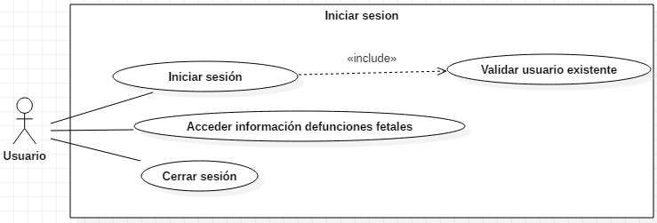**Caso de uso:**

1. Consultar los siguientes campos de la información de la madre del feto fallecido entre los años 2015 y 2016:

* Etnia
* Área de residencia
* Edad
* Nivel de instrucción
* Estado civil
* Nacionalidad
* Controles prenatales
* Producto de embarazo
* Asistido por
* **Caso de uso:**

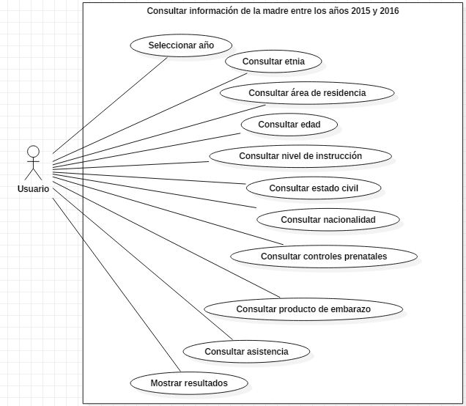

1. Indicar gráficas estadísticas dependiendo el nivel de educación y controles prenatales de la madre en los años 2015 y 2016.

* **Caso de uso:**

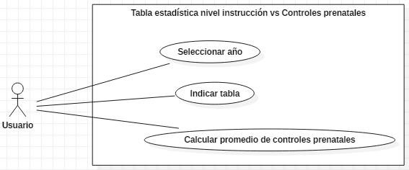

1. Indicar gráficas estadísticas dependiendo la semana de gestación y la edad de la madre en los años 2015 y 2016.

* **Caso de uso:**

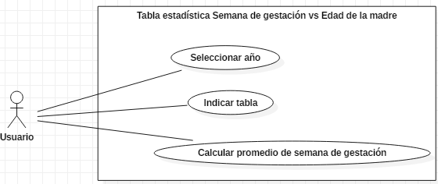

1. Indicar por medio de un pastel estadístico las causas de fallecimiento del feto en los años 2015 y 2016.

* **Caso de uso:**

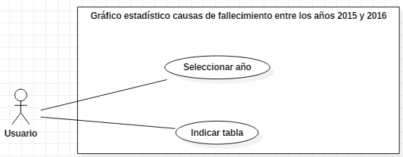

1. Indicar por medio de un pastel estadístico el porcentaje del sexo del feto fallecido en los años 2015 y 2016.

* **Caso de uso:**

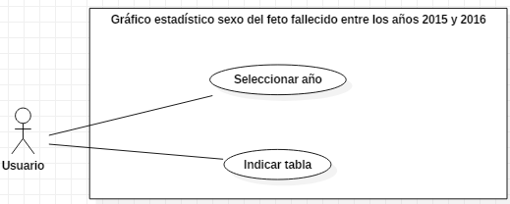

1. Indicar por medio de un pastel estadístico en que año 2015 o 2016 ocurrió mayor cantidad de defunciones fetales.

* **Caso de uso:**

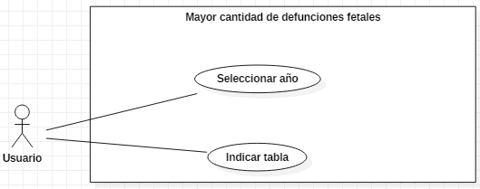

1. Indicar por medio de un pastel estadístico en que trimestre del año (2015 o 2016) ocurrió mayor cantidad de defunciones fetales.

* **Caso de uso:**

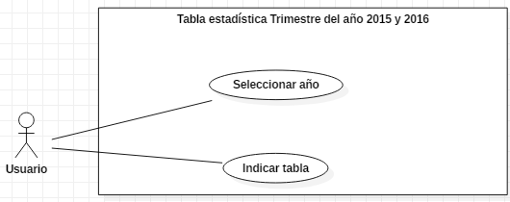

1. Indicar gráficas estadísticas dependiendo el lugar de ocurrencia y por quien fue atendida la madre en los años 2015 y 2016.

* **Caso de uso:**

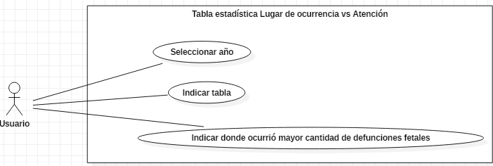

**REQUERIMIENTOS NO FUNCIONALES**

1. Diseñar la página web con estilos CSS.
2. Conexión con la base de datos Oracle.
3. Utilizar JSF con IDE de eclipse.
4. Conectar con el servidor de Wildfly.
5. Código libre de errores
6. Descargar un archivo pdf de la consulta realizada en el sistema.